
KOCAELİ ÜNİVERSİTESİ
BİLGİSAYAR MÜHENDİSLİĞİ BÖLÜMÜ
BLM307 YAZILIM LAB. 1, 2019-2020 PROJE 3

MOBİL FOTOĞRAF DÜZENLEME
ANDROID(JAVA) + FIREBASE + NODE.JS

OSMAN ÖZEN (180202002) – Ramazan Fatih Cardak (180202035)
SÖZDE KOD

1. Adım: Başla

2. Adım: Kullanıcı uygulama ikonuna tıklamasının ardından gerekli yazma, okuma ve galeri izinleri alınır.

3. Adım : İzinler alındıktan sonra sıkıştırma oranı text alanı kısmında ilgi resmin kalitesinin ne kadar olacağı belirlenir.

4. Adım: Sağ alt kısımdaki butona tıklanarak resim çekmek için Kamera ve Galeriden seç olmak üzere 2 seçenek belirlenir aynı zamanda işlem yapılmayacaksa İptal seçeneği de mevcuttur.

5. Adım: Kullanıcı Kamera’ya tıklaması durumunda Android tarafında varsayılan Kamera uygulaması açılır, kullanıcı burada bir fotoğraf çekmesinin ardından resim servis tarafına iletilir ve sıkıştırma gerçekleşir.

6. Adım: Kullanıcı Galeriden seç’e tıklaması durumunda Android tarafında varsayılan Galeri uygulaması açılır, kullanıcı burada bir fotoğraf seçmesinin ardından resim servis tarafına iletilir ve sıkıştırma gerçekleşir.

7. Adım: Eğer kullanıcı daha da başka bir resim sıkıştırma işlemi gerçekleştirmek istiyorsa 3.adımdan itibaren tekrarlar.

8. Adım: Bitti

MOBİL FOTOĞRAF DÜZENLEME
Kocaeli Üniversitesi
Bilgisayar Mühendisliği Bölümü
BLM307 Yazilim Lab. 1, 2019-2020 PROJE 3
Osman ÖZEN (180202002)
Ramazan Fatih Cardak (180202035)

I. ÖZET
Bu programimizdaki amaç segmantasyon ile yuz tanima ve sıkıştırma yapmaktır.Kullanici panelimizde galeriden yada resim çekerek fotograf alir ve sıkıştırma oranini yazarak segmantasyon ve resimdeki boyutun kucultulmesini sağlar.
Bu projeyi yapmak için android studio , firebase , node js kullanilmistir.

II. Giriş
Kullanicimiz ilk once galeriden fotoğraf çekme veya
Kameradan anlik resim çekerek fotografimizi isleme koyar.Bunun için sıkıştırma oranini girmesi gerekir. Sıkıştırma oranimizin dogrultusunda firebase üzerinden alarak nodejs de oluşturduğumuz fonksiyon sayesinde firebaseden cektigimiz fotografi sıkıştırma oranimiza gore boyut küçültmesi yapar. Islemelerin kontrolü firebase üzerinden kontrol edilir.

III. Yöntem
Android Studio : Android geliştirmek için bu platform kullanildi. Emulator sayesinde sanal android cihazimizin üzerinden gerekli kontroller ve testler yapildi.

ImageView : Kameradan yada galeriden alinan resimle file üzerinden yeni bir dosya oluşturulur oraya yollanan resim urisi tekrar file’dan çekilerek imageView’de bastırılarak resim seklinde kullaniciya gösterilir.

CompressValue : Kullanicidan sıkıştırma oranini almak için kullanilmis olup alinan integer değer sayesinde firebase platformuna yollanmasi saglandi.

Firebase : Google’nin oluşturmuş olduğu bir platform olup database ve storage sayesinde sıkıştırma orani databasede tutuldu , javadan yollanan image firebasede storage sayesinde tutuldu.

Node Js : Node js backend ve frontend kodlarimizi tek bir dilde yazmanin en kolay yolu olup bu sayede firebaseden aldigimiz storagedan resmimizi ve databaseden alinan sıkıştırma oranimizi alip yazdigimiz node js fonksiyonu sayesinde databeseden aldigimiz integer değerine gore resim sıkıştırılır.

IV. Deneysel sonuclar
Galeriden çekilen resimlerin firebasede çozunurlukte düşme olmadan yüklenmesi denendi. Kameradan çekilen resimlerin imageViewde gösterilirken resimde kalite düşmesi tespit edildi. CompressValue’da alinan değerlerin sadece string olarak alinmasi ve bunun problem yarattigi tespit edildi. Test edilen programda kameraya ve galeriye erişilemedi tespit edildi.

V. sonuc
Kameradan çekilen fotografin kalitesinin bozulmasi , galeriye yollamadan file üzerine kaydederek file üzerinden çekilerek düzeltildi . CompressValue’ dan alinan değerler integer turunde kullanildi . Segmantasyon işlemi yapilamadigi tespit edildi.
Erisimdeki problemlerin gerekli izinlerin alinmadigi gözlemlenerek gerekli izinlerin kod üzerinde düzeltildi . Bitmapten alinan sorunlar uri sayesinde duzeltilip firebase yollandi . Kulanicinin sıkıştırma oranini girerek firebase platformuna resimin yollanip gerekli sıkıştırmanin yapildigi tespit edildi.

VI. görsel
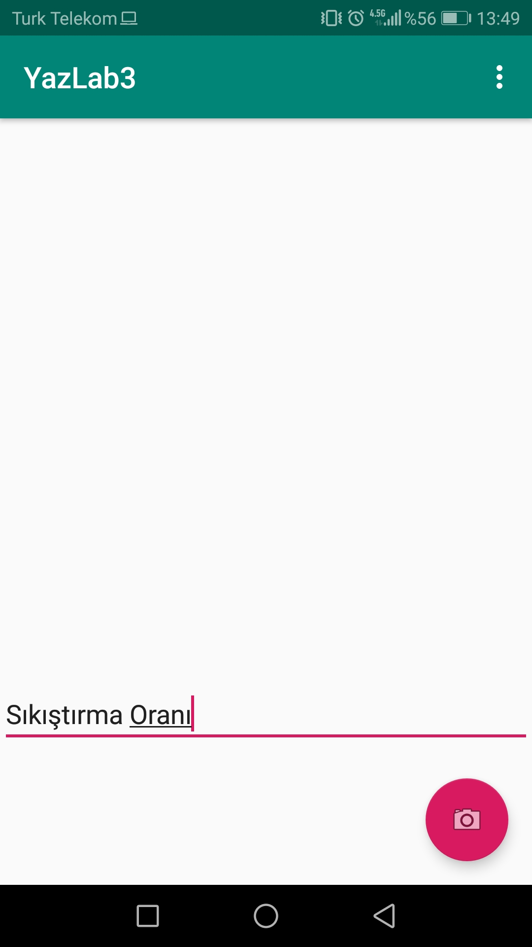

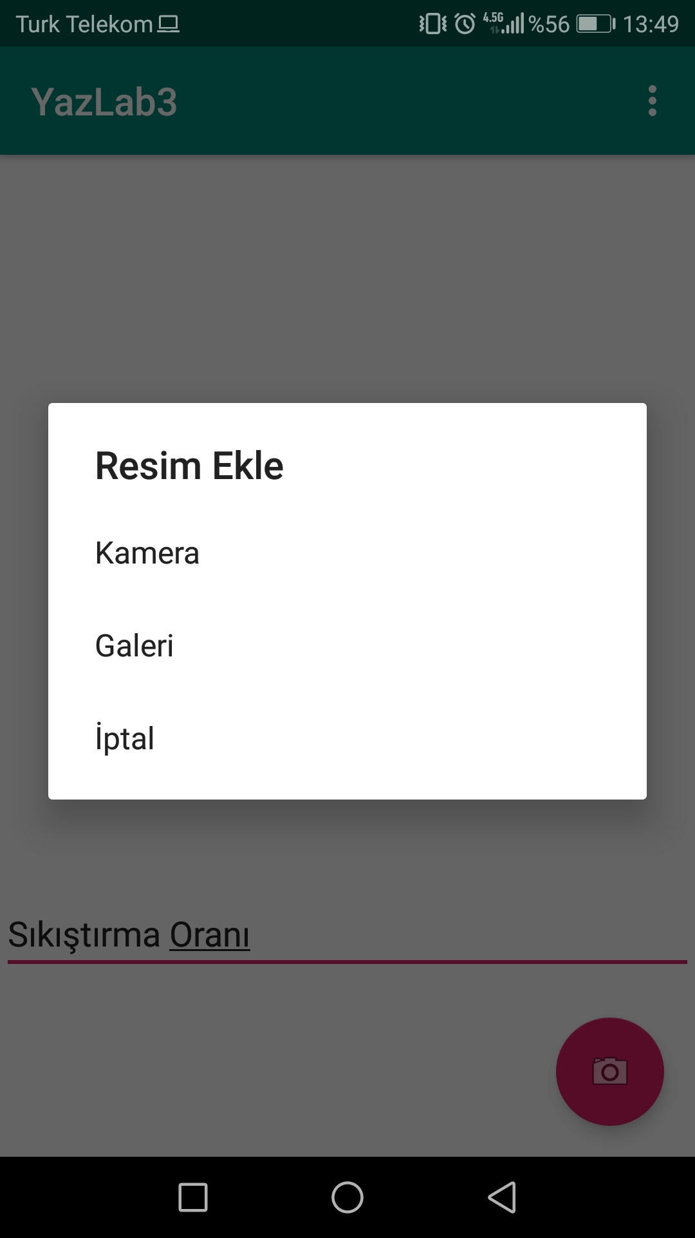

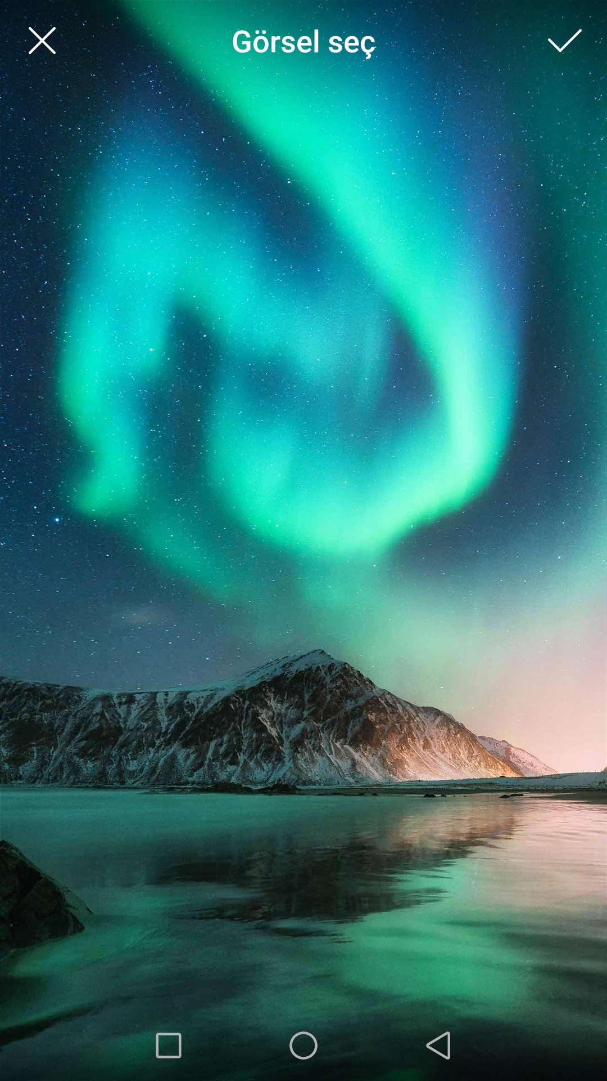

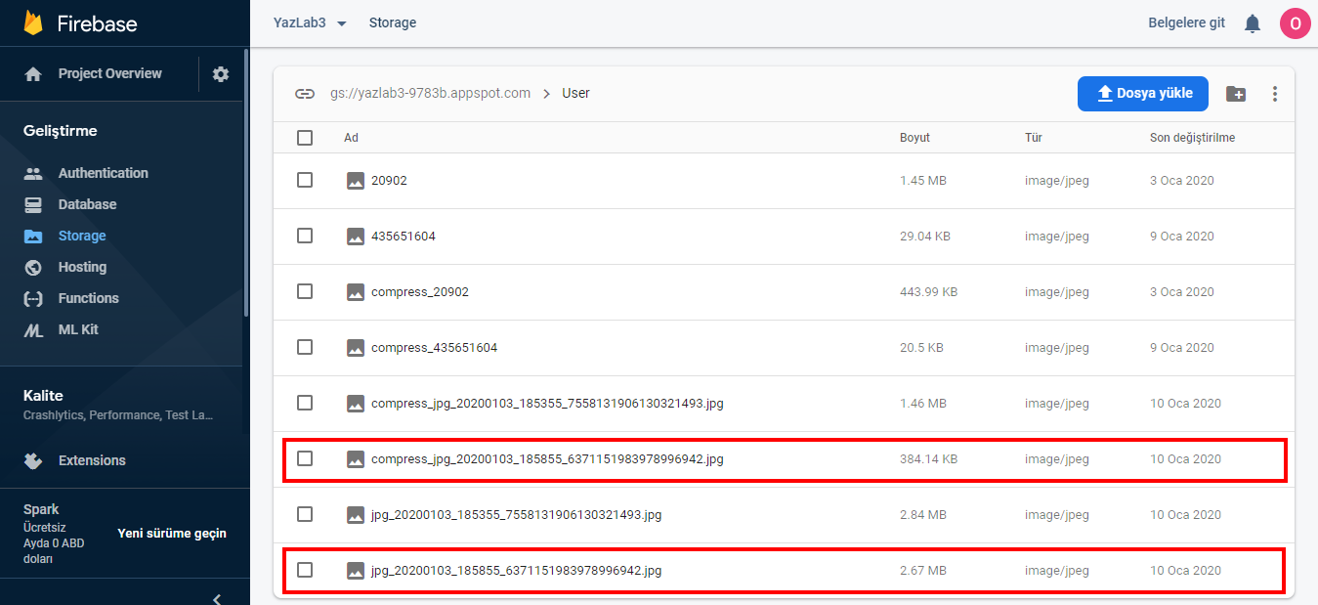

VII.kaynakca

[1] https://firebase.google.com
[2] https://stackoverflow.com/questions/48991367/how-can-i-fill-an-edittext-from-the-firebase-database-when-the-user-logs-in
[3] https://stackoverflow.com/questions/4181774/show-image-view-from-file-path
[4] https://stackoverflow.com/questions/10605560/how-do-you-take-high-resolution-images-using-camera-takepicture
[5] https://www.youtube.com/watch?v=LOeioOKUKI8
[6]https://www.youtube.com/watch?v=G_FlX41qADE&list=PLw5h0DiJ-9PBZ0qpYyk8ZwXhQehAngznT
[7]https://www.youtube.com/watch?v=SQBNx_X4tMw&list=LLrPs7XMS4HbiYDMHoap8ZSQ&index=12&t=903s

